Комментарий
Руководителя направления
водно-энергетических исследований
и возобновляемой энергетики,
с.н.с. Соловьева Д.А. к новости:

Добыча сланцевого газа может оставить европейцев без воды

(электронное периодическое издание «Научная Россия», 14.11.2013 г.,
http://www.scientificrussia.ru/rubric/earth-science/slate-gas-water-pollution)

В последнее время с развитием технологий широкомасштабной добычи сланцевого газа в Европе появилась новая угроза для экологии почв и подземных вод (рис.1).

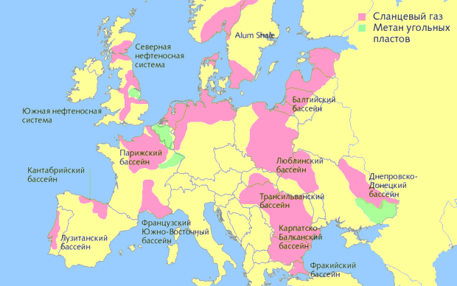

Источник: Информационное агентство Центра Национально-Демократических исследований (http://anvictory.org).

Рис.1. Месторождения сланцевого газа в Европе

Она заключается в использовании большого количества химикатов, которые смешиваются с водой и песком. Операцию гидроразрыва пластов на одной территории приходится повторять до 10 раз в год. При гидроразрыве химическая смесь пропитывает породу, что ведёт к загрязнению больших территорий, а также грунтовых вод, что приводит к целому ряду негативных последствий, среди которых (рис. 2):
- заражение грунтовых вод химическими реактивами для гидроразрыва;
- разрушительные процессы в самом грунте и в почве, вплоть до сейсмической нестабильности и землетрясений;
- заражение почвы от слива отработанной воды и множества других сопутствующих технологических факторов;
- загрязнение воздуха выбросами не только углеводородов, но токсичными веществами, входящими в раствор используемый для гидроразрыва;
- проседание почвы в местах гидроразрыва.

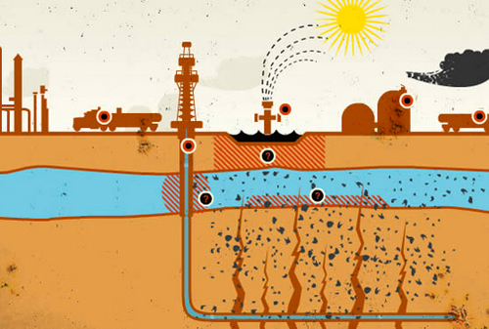

Источник: Информационное агентство Центра Национально-Демократических исследований (http://anvictory.org).

Рис. 2. Схема загрязнения при гидроразрыве, прорыв реагентов в грунтовые воды

При осуществлении гидроразрыва пласта с помощью мощных насосных станций в скважину производят закачку так называемых «жидкостей разрыва» (гель, в некоторых случаях вода либо кислота). Для поддержания трещины в открытом состоянии в терригенных коллекторах используется расклинивающий агент-проппант, в карбонатных - кислота, которая разъедает стенки созданной трещины. Эти агрессивные вещества могут попадать в водоносные слои и, соответственно, загрязнять их.
Главной же экологической проблемой, является возможность загрязнения водоносных пластов метаном и используемыми растворами. Даже очищенный буровой раствор, в котором на химические добавки приходится всего 1-2%, способен отравить грунтовые воды, тем более, что из скважин поднимают только треть используемой воды. Некоторые компоненты, которые применяют для достижения требуемой вязкости жидкости разрыва, имеют канцерогенный характер, поэтому их попадание в пласты, содержащие подземные воды, опасно. К тому же, трещины от гидроразрыва могут распространяться вверх, загрязняя грунтовые воды закачиваемой жидкостью или способствуя поступлению в них метана.
Пока эти угрозы носят лишь гипотетический характер, так как о широкомасштабной добыче в Европе говорить пока рано. Однако, эксперты газодобывающих компаний, утверждают, что количество необходимых разрывов составляет всего 1-2 на вышку. А глубина залегания пластов такая большая, что беспокоиться о попадании ингредиентов ядовитого «коктейля» в грунтовые воды совершенно нечего. Вроде бы доводы убедительные, но имеющийся опыт добычи в США свидетельствует об обратном, в частности в недавно вышедшем документальном фильме, который называется GasLand (http://www.gaslandthemovie.com/about-the-film), на русском языке — «Страна газа» (http://vimeo.com/75097968).

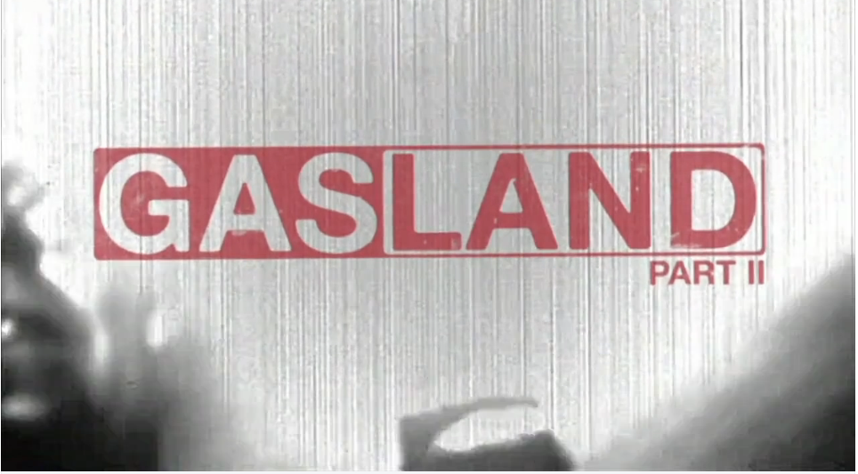

В течение почти 2 часов авторы фильма подробно рассказывают о проблемах, которые уже сейчас нужно решать из-за широкомасштабной разработки сланцевых пластов методом гидроразрыва.

